Из опыта работы по теме самообразования
педагога дополнительного образования Лапаевой О.В.
«Развитие познавательно-исследовательской деятельности детей дошкольного возраста»
Актуальность темы
Ребёнок дошкольного возраста – природный исследователь окружающего мира. Мир открывается ребёнку через опыт его личных ощущений, действий, переживаний. «Чем больше ребёнок видел, слышал и переживал, тем больше он знает, и усвоил, тем большим количеством элементов действительности он располагает в своём опыте, тем значительнее и продуктивнее при других равных условиях будет его творческая, исследовательская деятельность»,- писал Лев Семёнович Выготский.
Дошкольное образование как часть непрерывного образования является системой передачи детям культурных ценностей, развития умственного и творческого начал. Сегодня ценность не там, где воспринимается по схеме: знаю - не знаю, умею - не умею, а там, где есть тезис: ищу и нахожу, думаю и узнаю, тренируюсь и делаю. На первый план выходит личность ребёнка, готовность его к самостоятельной деятельности, иными становятся и задачи педагога - не научить, а побудить, не оценить, а проанализировать.
В настоящее время одной их прогрессивных инновационных форм работы с детьми является проектный метод и исследовательская деятельность, которые позволяют:
-расширить образовательное пространство, придать ему новые формы;
-развивать у детей умение наблюдать, анализировать явления и делать выводы, проводя сравнения, обобщения и умения;
-даёт возможность развития творческого, познавательного мышления ребёнка;
-способствует развитию творческого мышления, логики познания, пытливости ума.
Развитие познавательной активности у детей дошкольного возраста
особенно актуально в современном мире, так как благодаря развитию познавательно-исследовательской деятельности развиваются и детская любознательность, пытливость ума и на их основе формируются устойчивые познавательные интересы.
Роль современного педагога не сводится к тому, чтобы донести до ребенка информацию в готовом виде. Педагог призван подвести ребенка к получению знаний, помочь развитию творческой активности ребенка, его воображения. Именно в познавательно-исследовательской деятельности дошкольник получает возможность напрямую удовлетворить присущую ему любознательность, упорядочить свои представления о мире.
Это и определило тему моего самообразования.
Цель работы по теме самообразования: создать оптимальные условия для развития познавательно-исследовательской деятельности старших дошкольников как основы интеллектуально – личностного, творческого развития; объединить усилия педагогов и родителей для развития познавательно-исследовательской деятельности старших дошкольников.
Задачи:
- изучить методики, технологии по познавательно-исследовательской деятельности;
- создать условия для поддержания исследовательской активности детей;
- поддерживать у детей инициативу, сообразительность, пытливость,
самостоятельность, оценочное и критическое отношение к миру;
- развивать познавательную активность детей в процессе экспериментирования;
- развивать наблюдательность, умение сравнивать, анализировать, обобщать, развивать познавательный интерес детей в процессе экспериментирования, установление причинно-следственной зависимости, умение делать выводы;
- развивать внимание, зрительную и слуховую чувствительность.

Для начала я изучила разнообразную методическую литературу по данной теме:
- Тугушева Г. П., Чистякова А. Е. «Экспериментальная деятельность детей среднего и старшего дошкольного возраста».
- Нищева Н. В. «Опытно-экспериментальная деятельность в ДОУ и познавательно-исследовательская деятельность как направление развитие личности дошкольника».
- Королева Л.А. «Познавательно-исследовательская деятельность в ДОУ»; Лосева Е.В. «Развитие познавательно-исследовательской деятельности у дошкольников».
- Костюченко М.П., Комалова Н.П. «Деятельность дошкольников в детской экспериментальной лаборатории».
- Деркунская В.А. «Проектная деятельность дошкольников».
- ДыбинаО.В. и др. Ребенок в мире поиска: Программа по организации по
исковой деятельности детей дошкольного возраста.
Так же изучила опыт коллег на интернет- сайтах.
В начале работы по данной теме провела наблюдение и диагностирование детей по методике Г. А. Урунтаевой, Ю. А. Афонькиной и Э. А. Барановой «Выявление уровней познавательного интереса к окружающему миру у дошкольников» и пришла к выводу, что не все ребята умеют задавать вопросы познавательного характера, отсутствует отклик на познавательную задачу, задание выполняют, подчиняясь просьбе взрослого.

Таблица 1: результаты уровня познавательного интереса к окружающему миру по методике Г. А. Урунтаевой, Ю. А. Афонькиной и Э. А. Барановой

Таблица 2: результаты мониторинга развития интегративного качества «Любознательный, активный»
Работу с учащимися я начала с краткосрочных проектов (в рамках одного занятия). Проектная деятельность возможна только на добровольной основе и желание что-либо исследовать, изучать возникает при наличии интереса, привлекательности темы. Так нами были реализованы проекты «Мой друг – зеленый лук», «Зимующие птицы нашего города», «Животный мир тундры» и многие другие.
Работа по проектам проходила в несколько этапов. На первом этапе методом мозгового штурма ребята выдвигали проблемные вопросы по предложенной теме («что мы знаем, что еще хотим узнать и как нам это сделать?»). На втором этапе мы с ребятами всевозможными способами искали ответы на поставленные вопросы (поиск в энциклопедиях, художественной литературе, беседа с родителями, в играх, в творчестве, в экспериментировании и т.д.). На итоговом этапе ребята на коллективном обсуждении делились своими новыми знаниями, проводили игры-викторины, тематические развлечения, оформляли альбомы, лэпбуки, мини-музеи, творческие стенгазеты, выставки поделок, рисунков.
В течение года наши проекты были самыми разнообразными: исследовательские с творческим уклоном, творческие, социально-информационные, ролевые, познавательно-исследовательские, нормативные. Особый интерес у детей вызывают проекты, в которых знания о том или ином объекте исследования добывают опытным путем. Так, в рамках реализации проекта «Как устроен человек?» учащиеся узнали о функциях организма, опытным путем добыли знания о пищеварении и костной системе. Как показала практика, даже самая скучная тема активизирует познавательную активность детей при наличии интересных проблемных вопросов. К примеру, в проекте «Одежда, обувь и головные уборы» таковыми явились: как появилась пуговица? кто придумал карман? как определить размер обуви и почему говорят «Дело в шляпе»?
В процессе работы у детей сформировались стремление к самостоятельности и участию в познавательной деятельности, проявление познавательного интереса.
После того, как дети стали более активно принимать участие в выборе тем проектов, стали предлагать пути реализации, мы перешли к долгосрочным проектам. Такими проектами стали:
Проект «Живая память» (к 75-летию Победы)
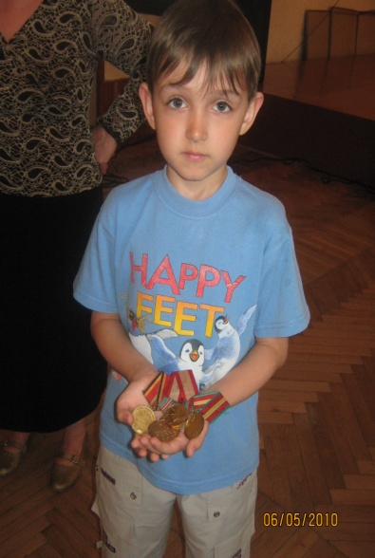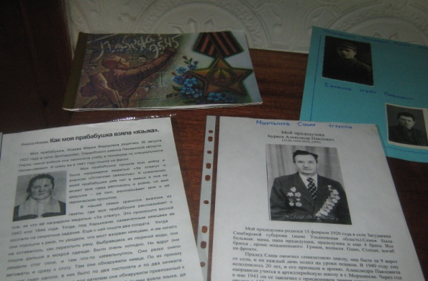

Проект «Будь здоров!» (по здоровьесбережению)
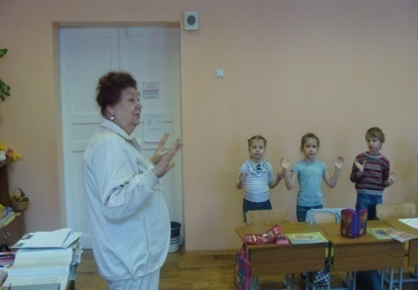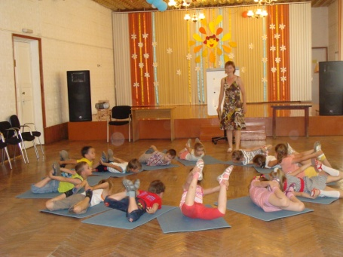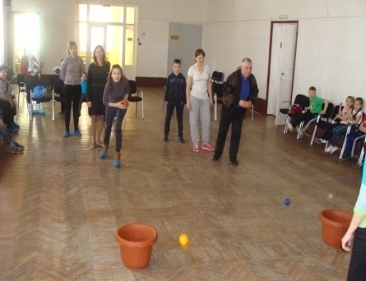
Проект «Родной свой край – люби и знай!» (о достопримечательностях родного города)
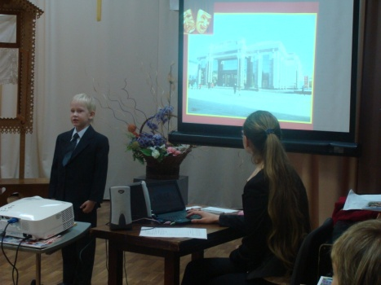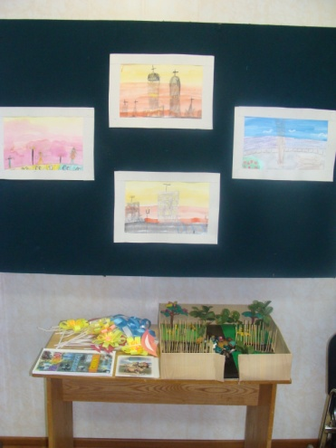
Проект «Энциклопедия одного слова» (по развитию речи)
Проект «Диафильм своими руками» (творческий проект).
За время работы над проектной деятельностью дети параллельно увлеклись и опытно-экспериментальной деятельностью. Дошкольнику по природе присуща ориентация на познание окружающего мира и экспериментирование с объектами и явлениями реальности.
Детское экспериментирование имеет огромный развивающий потенциал и тесно связано с другими видами деятельности – наблюдением, развитием речи (умение чётко выразить свою мысль облегчает проведение опыта, в то время как пополнение знаний способствует развитию речи). В процессе экспериментирования словарь детей пополняется словами, обозначающими сенсорные признаки свойства, явления или объекта природы (цвет, форма, величина: мнётся - ломается, высоко - низко, мягкий - твёрдый и прочее).
Основным методом в деятельности по экспериментированию у детей дошкольного возраста, я выбрала проведение элементарных опытов.
Их новизна и теоретическая значимость в работе заключается в характере решаемых задач: они неизвестны только детям. В процессе этих опытов не происходит научных открытий, а формируются элементарные понятия и умозаключения. В такой работе я использовала обычное бытовое и игровое оборудование (одноразовая посуда, целлофановые пакеты и т.д.). Опыты я использовала для установления детьми причин тех или иных явлений, связей и отношений между предметами и явлениями.
В течение учебного года была создана «Мини-лаборатория» в детском объединении. Она оснащена специальным оборудованием, разнообразным материалом:
- приборы-помощники: лупа, песочные часы, магниты;
- природный материал: камешки, глина, песок, ракушки, шишки, перья, листья и др.;
- разнообразные сосуды из различных материалов (пластмасса, стекло, металл);
- медицинские материалы: пипетки, деревянные палочки, шприцы, мерные ложки;
- прочие материалы: зеркало, воздушные шары, цветные и прозрачные стекла, сито и др.
- бросовый материал: кусочки кожи, меха, ткани, пробки и др.
Одна из главных задач работы в лаборатории – научить детей задавать вопросы, самостоятельно искать и находить на них ответы.
На протяжении всего учебного года мы провели опыты и эксперименты на следующие темы:
«Волшебница – вода»;
«Горы, камни и песок»;
«Воздух»;
«Магнит»;
«Снег и лед»;
«Растения».
В процессе экспериментирования дети научились:
- видеть и выделять проблему;
- принимать и ставить цель;
- решать проблемы: анализировать объект или явление, выделять существенные признаки и связи, сопоставлять различные факты, выдвигать гипотезы, предположения, отбирать средства и материалы для самостоятельной деятельности, осуществлять эксперимент;
- высказывать суждения, делать выводы и умозаключения.

Опыты сопровождаются у детей проговариванием и выдвижением множества гипотез-догадок, попытками предугадать ожидаемые результаты. Многократное повторение одних и тех же опытов, свойственное многим детям, вырабатывает у них определенный алгоритм действий, четкость выполнения отдельных операций, аккуратность в работе (иначе эксперимент может не удаться). А вопросы «Зачем?», «Как?» и «Почему?» требуют уже от педагога компетентности в различных областях окружающего нас мира. В условиях детского объединения я использую только элементарные опыты и эксперименты. Их элементарность заключается:
во - первых, в характере решаемых задач: они неизвестны только детям;
во – вторых, в процессе этих опытов не происходит научных открытий, а формируются элементарные понятия и умозаключения;
в - третьих, они практически безопасны;
в - четвертых, в такой работе используется обычное бытовое, игровое и нестандартное оборудование.

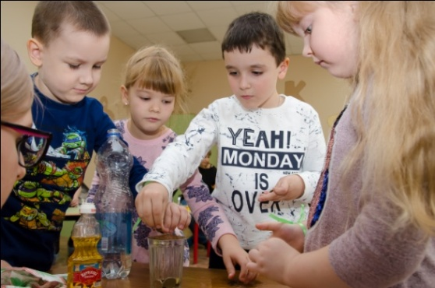
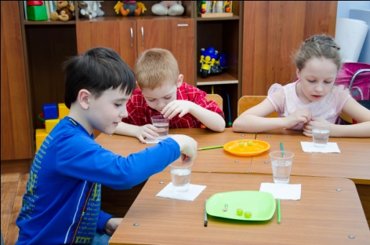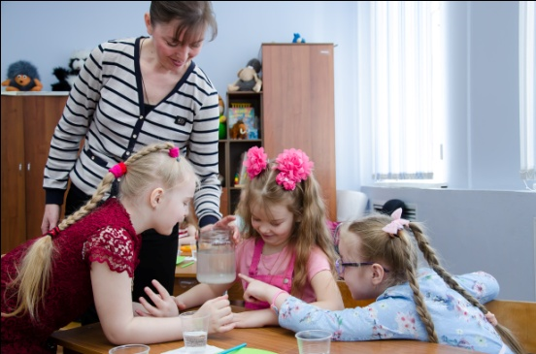
Экспериментальная деятельность вовлекает, «притягивает» к себе не только дошкольников, но и их родителей. Реализация поставленных задач в полной мере не была бы возможна при условии тесного взаимодействия с родителями. С этой целью для родителей были проведены консультации:
- «Ребенок - исследователь»;
- «Организация детского экспериментирования в домашних условиях»;
- «Детское экспериментирование и его роль в развитии ребенка»;
- Памятка для родителей «Что нужно делать для поддержания интереса детей к познавательному экспериментированию».
По итогам работы мной была разработана картотека опытов и экспериментов.
Следующим этапом моей работы стала детская исследовательская деятельность. Для начала я изучила технологию Савенкова А. И.
Предлагаемая методика позволяет включить ребенка в собственный исследовательский поиск на любых предметных занятиях. Она рассчитана не только на то, чтобы обучить детей наблюдению и экспериментированию, но и включает в себя полный цикл исследовательской деятельности. От определения проблемы, до представления и защиты полученных результатов.
Мной был разработан цикл тренировочных занятий по обучению детей исследовательской деятельности: «Айсберги – странники морей», «Тайны картофеля», «Облака – белогривые лошадки» и др.
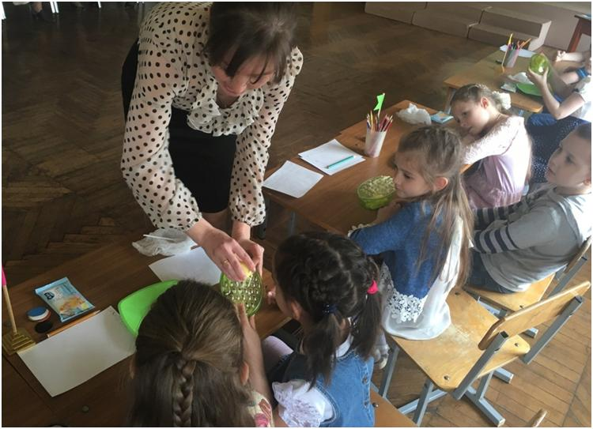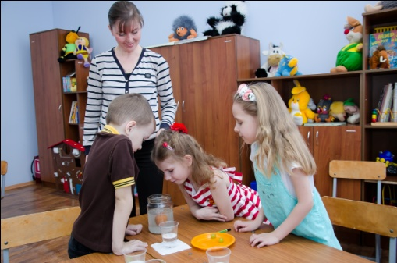

После освоения общей схемы исследовательской деятельности мы перешли к самостоятельной исследовательской практике детей. Каждый ребенок проводил свое собственное исследование. Задача педагога – выполнять обязанности активного помощника, консультанта исследователей. За последние два года мы воплотили в жизнь более 40 исследовательских работ:
- «Прочно ли куриное яйцо?»
- «Как рождается снежинка»
- «Почему в сыре дырки?»
- «Сколько точек у божьей коровки?»
- «Дед Мороз и Санта Клаус – добрые волшебники»
- «Почему у кошки в темноте глаза светятся?» и др.
Свои работы дети представляли на научно-практической конференции в детском объединении.
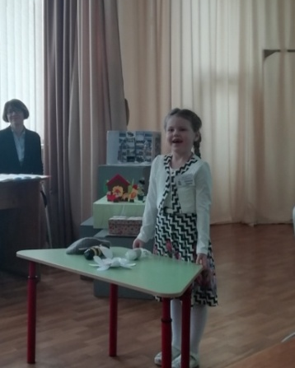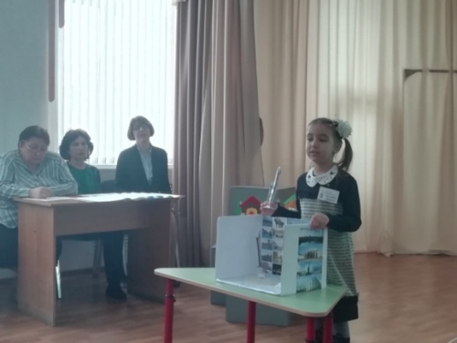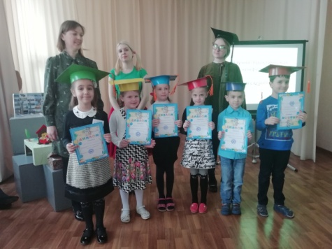

Ожидаемые результаты данной работы
- Формирование предпосылок поисковой деятельности, интеллектуальной инициативы;
- Умение определять возможные методы решения проблемы с помощью взрослого, а затем и самостоятельно;
- Умение применять данные методы, способствующие решению поставленной задачи, с использованием различных вариантов;
- Желание пользоваться специальной терминологией, ведение конструктивной беседы в процессе совместной, а затем самостоятельной исследовательской деятельности.
- Рост уровня любознательности, наблюдательности;
- Активизация речи детей, словарный запас пополнился многими понятиями.
По итогам мониторинга данные предполагаемые результаты подтвердились.
Диагностические методики, используемые для проверки качества проведенной работы:
- Дидактическая игра «Интервью».
Цель. Выявить умение задавать вопросы.
- Дидактическая игра «Назови как можно больше возможных признаков этого предмета».
Цель. Умение ставить проблему.
- Дидактическое упражнение «Почему светит солнце?»
Цель. Наблюдение как способ выявления
проблемы.
- Упражнения «Почему дует ветер? Почему ребёнок плачет? Почему весною
тает снег?» Ответы начать со слов: может быть, предположим, допустим,
возможно, что если.
Цель. Выявить умение выдвигать гипотезы.
- Упражнение. Понаблюдать за рыбкой (птичкой), а затем описать её.
Цель. Развитие способности делать описание животного (предмета), чётко
формулировать определение понятия
- Дидактическое упражнение. Раздели животных на больших, маленьких, рыжих, черных, белых, умеющих плавать, по способу питания и т. д.
Цель. Выявить умение детей классифицировать по определённому
признаку.
- Дидактическая игра «Рассмотри и опиши», «Нарисуй предмет по памяти»
Цель. Развитие внимания и наблюдательности.
- Опыты с водой, песком, бумагой, магнитами и т. д.
Цель. Выявить умение проводить эксперимент.
- Дидактическое упражнение «На что похожи геометрические линии, тела?»
Цель. Помочь детям в ходе собственных несложных рассуждений делать
умозаключение (вывод).
- Дидактическое упражнение «Составь рассказ по плану»
Цель. Проверить умение детей составлять рассказ по плану.
- Домашнее задание «Важное задание»
Цель. Выявить умение получать информацию из разных источников.
По каждому параметру выделяются уровни сформированности исследовательской деятельности детей: высокий, средний и низкий.
Данные мониторинга показали, что около 57 % детей имеют высокий уровень, 41% - средний уровень и 2 % - низкий.
Но мы не остановились на достигнутом.
В 2019 году трое победителей нашей конференции удостоились чести принять участие в заочном этапе XXIII городской научно-практической конференции школьников (секция «Юные исследователи»): Мясникова Юлия, Пятаев Амир, Донцова Мария. Все трое успешно прошли в очный этап и защитили честь детского объединения «Солнышко» и «Центра развития творчества детей и юношества».
Наши результаты:
Мясникова Юлия заняла 2 место – работа «Волшебные краски»;
Пятаев Амир – 3 место – работа «Тайны магнита»;
Донцова Мария – сертификат участника – работа «Его величество – электричество».
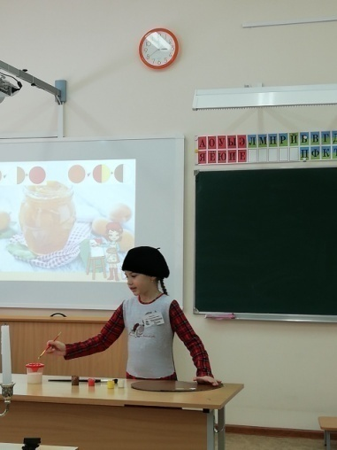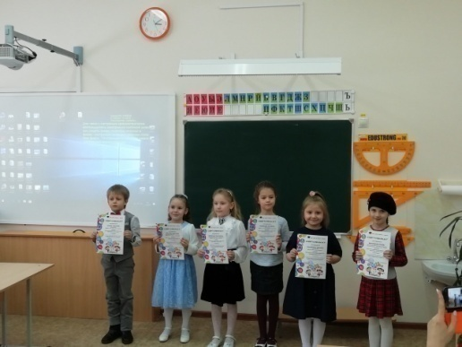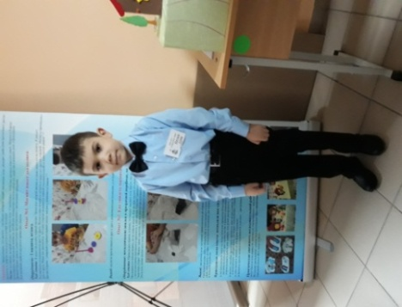

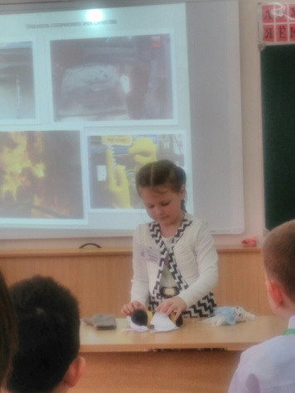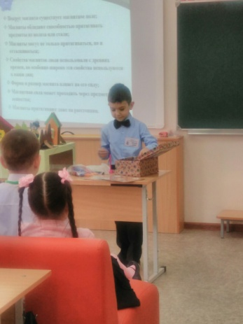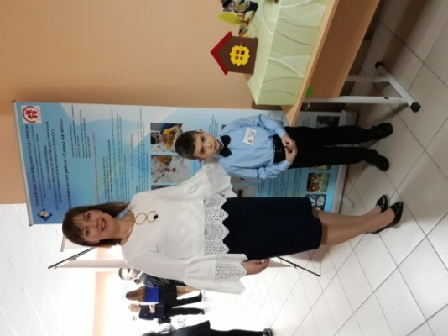
В 2020 году Шашков Иван с исследовательской работой «Мамонты – древние и могучие» стал победителем XXIV городской научно-практической конференции школьников (секция «Юные исследователи») в номинации «Юный исследователь» :

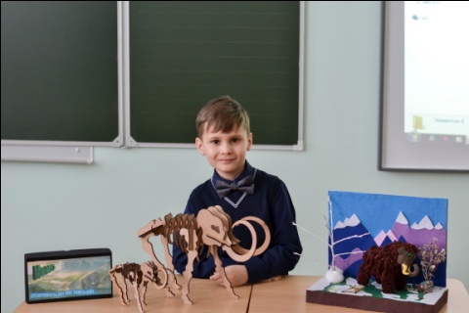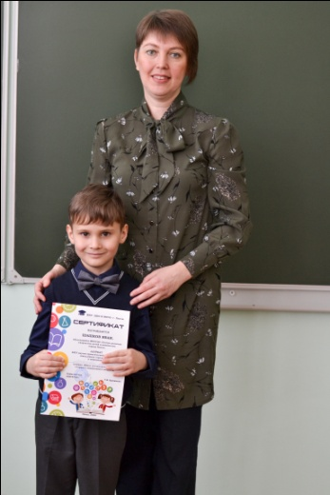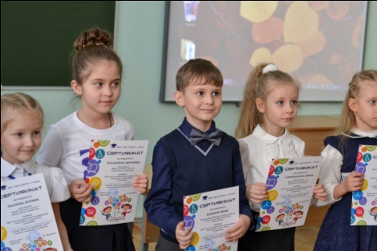

Обобщив весь опыт работы по данной теме (на протяжении последних трех лет), делюсь им с коллегами: выступление на педсовете по теме самообразования; открытое занятие на стажировочной площадке для педагогов области; материалы по проделанной работе опубликованы в сборниках ЦРТДиЮ (из опыта работы).
Проанализировав свою работу по теме самообразования, я пришла к выводу, что опыт работы в данном направлении очень эффективен. Такой метод обучения как проектная и исследовательская деятельность, достаточно мощно активизирует познавательный интерес у детей и способствует усвоению детьми новых знаний и умений, дает толчок для детской инициативы. Поэтому в этом учебном году в программу детского объединения был добавлен раздел «От проектов к первым исследованиям».

